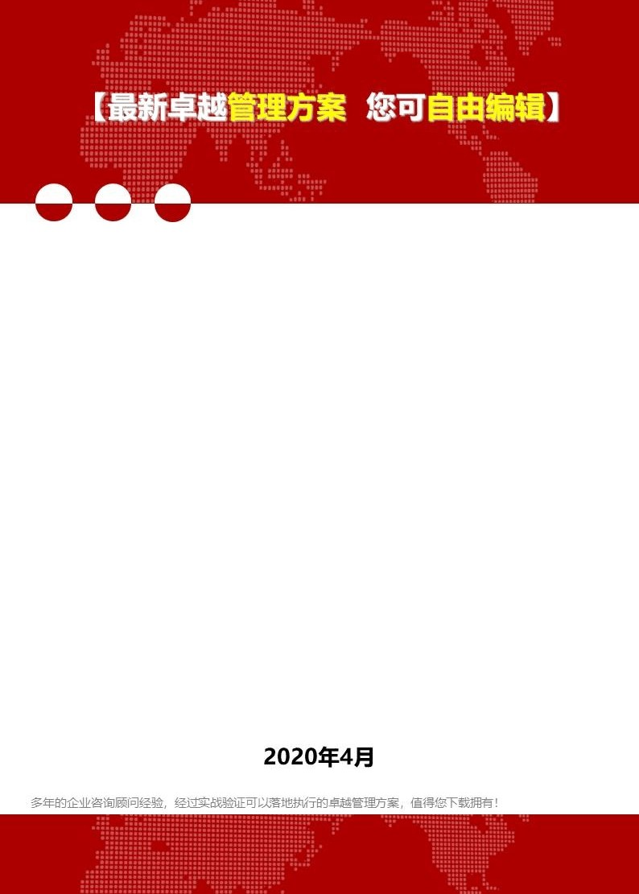

（建筑给排水工程）给排水

技术交底

技术（安全）交底记录

鲁 SN-004


工程名称 施工单位

分项工程名称
交底内容：

给水管道安装工程
交底日期

交底提要:室内给水管道安装的相关材料、机具准备、质量要求及施工工艺。一、施工准备
(一)作业条件
1、地下管道铺设必须在房心土回填夯实或挖到管底标高，沿着管线铺设位置清理干净，管道穿墙处已留管洞或安装套管，其洞口尺寸和套管规格符合要求，坐标、标高正确。
2、暗装管道应在地沟盖板前或吊顶封闭前进行安装。
3、明装托、吊干管安装必须在安装层的结构顶板完成后进行。沿管线安装位置的模板及杂物清理干净，托吊卡件均已安装牢固，位置正确。
4、立管安装宜在主体结构完成后进行。
5、支管安装应在墙体砌筑完毕墙面未装修前进行。 (二)材质要求
1、PP-R 给水管及管件质量标准,其规格种类应符合设计要求，管内外壁光滑。管件无偏扣、乱扣、丝扣不全或角度不准等现象。将几个相同直径的管件串起来，看是否乱扣、偏扣、 角度不准，然后试压。
2、水表的规格应符合设计图纸要求，其中每户使用DN20 水表。表壳铸造规矩、无砂眼、裂纹、表玻璃盖无损坏、铅封完整。
3、阀门的规格型号应符合设计要求，阀体规矩、表面光洁、无裂纹、开关灵活、关闭严密、


填料密封完好无渗漏、手轮完整无损坏。干管上的阀门全部试压检验，一般阀门抽查 10％。若有不合格的，则抽查 20％。还有不合格的，则逐个检验。
4、不得使用国家限制使用和淘汰落后的建材。
以上产品都应有合格证，水表应有计量检测单位证明。(三)工器具
l、机械：砂轮锯、台钻、调速电锤、手电钻、电焊机、电动或手动试压泵等。
2、工具：管钳、台钳、压力钳、钢锯、手锤、活扳手、链钳、煨弯器、手压泵、捻凿、
大

项目专业技术负责人：
交底人： 接受人：

山东省建设工程质量监督总站监制

技术（安全）交底记录

鲁 SN-004


工程名称 施工单位

分项工程名称
交底内容：

给水管道安装工程
交底日期

锤、断管器、射钉枪、倒链、电气焊等工具。
3、其它：水平尺、线坠、钢卷尺、小线、压力表等。

二、质量要求
(一)主控项目
1、室内给水管道的水压试验必须符合设计要求。当NS-I-未注明时，各种材质的给水管道系统试验压力均为工作压力的 1.5 倍，但不得小于 0.6MPa。
2、给水系统交付使用前必须进行通水试验并做好记录。
3、生活给水系统管道在交付使用前必须冲洗和消毒，并经有关部门取样检查，符合国家《生活饮用水标准》方可使用。
4、室内直埋给水管道(塑料管道和复合管道除外)应做防腐处理。埋地管道防腐层材质和结构应符合设计要求。
(二)一般项目
1、给水引入管与排水排出管的水平净距不得小于 lm。室内给水与排水管道平行敷设时， 两管间的最小水平净距不得小于 0.5m；交叉铺设时，垂直净距不得小于0.15m。
2、给水水平管道应有 2‰-5‰的坡度坡向泄水装置。
3、管道的支、吊架安装应平整牢固，其间距应符合设计及规范的规定。
4、给水管道和阀门安装的允许偏差应符合设计及规范的规定.

三、工艺流程


安装准备预制加工干管安装立管安装支管管道试压管道防腐和保温管道冲洗通水试验.
四、操作工艺
(一)安装准备
认真熟悉图纸，参看土建结构图、装修建筑图、有关设备专业图，核对各种管道的坐
标标高是否有交叉，管道排列所占空间是否合理。有问题及时与设计和有关人员研究解决，
办好变更洽
项目专业技术负责
人：
交底人：
接受人：

山东省建设工程质量监督总站监制

技术（安全）交底记录

鲁 SN-004


工程名称 施工单位

分项工程名称
交底内容：

给水管道安装工程
交底日期

商记录。根据施工方案决定的施工方法作好准备工作。

(二)干管安装：
l、给水 PP-R 管道安装
室内给水管采用 PP-R 管，热熔连接，热熔时，先将管材和配件粘附的其它异物情除干净， 加热时不要过度，防止管材厚度变薄，在配件变形，引发漏水现象。埋地干管在回填土前 进行预检、单项强度试压、评定，并做隐蔽验收，填写隐检记录。埋地干管不得有活接头， 埋地管道回填土时，采取保护措施。

(三)立管安装
立管明装：每层从上至下统一吊线安装卡件，将预制好的立管按编号分层排开，顺序安装， 对好调直时的印记，校核预留甩口的高度、方向是否正确。支管甩口处均加好临时丝堵。 立管节门安装朝向应便于操作和维修。安装完后用线坠吊直找正，配合土建堵好楼板洞。

(四)支管安装
l、支管明装：将预制好的支管从立管甩口依次逐段进行安装，根据管道长度适当加好临时固定卡，核定不同卫生器具的冷热水预留口高度、位置是否正确，找平找正后，裁支管卡 件，去掉临时固定卡，上好临时丝堵。支管如装有水表先装上连接管，试压后在交工前拆 下连接管，安装水表。
支管距墙净距 20～25mm，有防结露要求的管道适当加大距墙净距。冷热水支管水平安装时热水在上，间距为 100～150mm。厨房、卫生间的给水支管安装所在的墙面如有贴砖， 应先由土建划出排砖位置。安装临时卡架，临时固定，待土建贴砖到相应位置时预留几块


砖，划十字线保证卡架在瓷砖缝上。支管水平安装时采用专用管卡固定。
2、支管暗装：确定支管高度后画线定位，剔出管槽，将预制好的支管敷在槽内，找平
找正定位后用勾钉固定。卫生器具的冷热水预留口要做在明处，加好丝堵(最好是 lOOmm
长短管一头砸瘪封死一头套扣)。暗装管道变径不得使用补心变径，应使用大小头变径，暗
装管道不得有油
项目专业技术负责
人：
交底人：
接受人：

山东省建设工程质量监督总站监制

技术（安全）交底记录

鲁 SN-004

工程名称 施工单位

分项工程名称
交底内容：
任、法兰等活接头。

给水管道安装工程
交底日期

3、水表安装：室内水表外壳距墙 l～3cm，水表前后直线管段如超过 30cm，须煨弯，沿墙敷设。

(五)管道试压。
铺设、暗装、保温的给水管道在隐蔽前做好单项水压试验。管道系统安装完成后进行综合 水压试验。水压试验时放净空气，充满水后对试压管道进行外观检查，检查管壁及接口有 无渗漏。若有，返修；若无，则开始加压，当压力升到试验压力时停止加压(试验压力为工作压力的 1.5 倍且不小于 0.6MPa 不大于 1.OMPa，若图纸上未标注工作压力则需向设计问明)。
单项试压：从压力表上读出 10 分钟压力降，若大于 O.05MPa 则返修，若不大于O.05MPa，则降至工作压力后进行外观检查，无渗漏为合格。综合试压：从压力表上读出 lh 压力降，若不大于 O.05MPa 且不渗不漏，则试压合格。试压前通知有关人员，合格后验收签字，办理工序交接手续。然后把水泄净，再进行下道隐蔽工序工作。试压未做或试 验不合格，管道连接处渗漏不会及时发现。

(六)管道防腐和保温
1、管道防腐：给水管道铺设与安装的防腐均应按设计要求及国家验收规范施工，所有型钢支架破坏处要补刷防锈漆。
2、管道保温：给水管道明装暗装的保温有三种形式：管道防冻保温、管道防热损失保温、管道防结露保温。其保温材质及厚度均按设计要求，质量达到国家验收规范标准。过门厅

支管防结露保温一般采用 PEF 板 10mm 厚缠绕，两端及中间用镀锌铅丝绑扎，外壁包裹塑料带。

(七)管道冲洗
管道在试压完成后即可做冲洗。冲洗以图纸上提供的系统最大设计流量进行(如果图纸没有则以流速不小于 l5m／s 进行，可以用秒表和水桶配合测量流速.计量 4 次取平均值)，用自来水连续进行冲洗，直至各出水口水色透明度与进水目测一致为合格；冲洗合格后办理验 收手续。进户管、横干管安装完成后可进行冲洗.每根立管安装完成后单独冲洗.管道未进行冲洗或冲洗不合

项目专业技术负责人：
交底人： 接受人：

山东省建设工程质量监督总站监制

技术（安全）交底记录

鲁 SN-004

工程名称 施工单位

分项工程名称
交底内容：

给水管道安装工程
交底日期

格就投入使用，可能会引起管道堵塞。

(八)管道通水
交工前做给水系统通水试验(规范 GBT242 的要求，按没计要求同时开启最大数量的配水点， 能否达到额定流量)，分系统分区段进行。试验时按立管分别进行，每层配水支管开启l／3 的配水点，节门开到最大，观察出水流量是否很急，以手感觉到有劲为宜。

(九)给水管道安装过程中常见的质量问题：
立管甩口标高不准确，其原因：由于层高超出允许偏差或测量不准确；
立管距墙不一致或半明半暗，原因：由于立管安排不当，或隔断位移偏差过大造成；
给水立管的套管向下层漏水，原因：由于套管漏出地面高度不够，或地面抹灰太厚造成：

(十)成品保护措施：
l、安装好的管道不得用做支撑或放脚手架，不得踏压，其支托卡架不得做为其他用途的受力点。
2、箭道在唢浆前要加以保护，防止灰浆污染管道。
3、阀门的手轮在安装时应卸下，交工前统一安装完好。
4、水表应有保护措施.为防止损坏.可统一在交工前装好。


项目专业技术负责人：
交底人： 接受人：

山东省建设工程质量监督总站监制

技术（安全）交底记录

鲁 SN-004
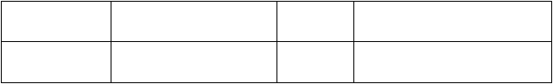
工程名称
施工单位
分项工程名称
排水管道安装工程
交底日期


交底内容：
交底提要：室内排水管道的相关材料、机具准备、质量要求及施工工艺。一、施工准备

(一)、作业条件
UPVC 埋设管道，应挖好沟槽，沟槽要平直，必须有坡度，沟底夯实。房心回填到管底或稍高的高度，房心内沿管线位置无堆积物，且管线穿过建筑基础处，已按设计要求预 留好管洞。暗装管道(包括设备层、竖井、吊顶内的管道)首先应核对各种管道的标高、坐标的排列有无矛盾。预留孔洞、预埋件已配合完成。

(二)材质要求
l、硬质聚氯乙烯(UPVC)管材，管件、支架、粘接剂应是管材厂家配套产品。管道规 格尺寸应与卫生洁具连接适宜，并有产品合格证及说明书。管材内外表层应光滑，无气泡、裂纹，管壁薄厚均匀，色泽—致。直管段挠度不大于 1％。管件造型应规矩、光滑，无毛刺。
2、不得使用国家限制使用和淘汰落后的建材。

(三)工器具
机具：手电钻、冲击钻、手锯、铣口器、钢刮板、活扳手、手锤、套丝板等。其它：水平尺、线坠、钢卷尺、小线、毛刷、棉布等。

二、质量要求(一)主控项目
1、隐蔽或埋地的排水管道在隐蔽前必须做灌水试验，其灌水高度应不低于底层卫生器具的上边缘或底层地面高度。
2、生活污水塑料管道的坡度必须符合设计及规范的要求.

3、排水塑料管必须按设计要求及位置装设伸缩节如设计无要求时，伸缩节间距不得大于 4m。
4、排水主立管及水平干管管道均应做通球试验，通球球径不小于排水管道管径的2／
3，通球率必须达到 100％。

(二)一般项目
l、在生活污水管道上设置的检查口或清扫口，当设计无要求时应符合下列规定：
- 在立管上应每隔一层设置一个检查口，但在最底层和有卫生器具的最高层必须设置。如为

项目专业技术负责人：
交底人： 接受人：

山东省建设工程质量监督总站监制

技术（安全）交底记录

鲁 SN-004

工程名称 施工单位

分项工程名称
交底内容：

排水管道安装工程
交底日期

两层建筑时，可仅在底层设置立管检查口；如有乙字弯管时，则在该层乙字弯管的上部设 置检查口。检查口中心高度距操作地面一般为 lm，允许偏差+20mm；检查口的朝向应便于检修。暗装立管，在检查口处应安装检修门。
- 在连接 2 个及 2 个以上大便器或 3 个及 3 个以上卫生器具的污水横管上应设置清扫口。当污水管在楼板下悬吊敷设时，可将清扫口设在上一层楼地面上，污水管起点的清扫 口与管道相垂直的墙面距离不得小于200mm；若污水管起点设置堵头代替清扫口时，与墙面距离不得小于 400mm。
- 在转角小于 135。的污水横管上，应设置检查口或清扫口。
- 污水横管的直线管段，应按设计要求的距离设置检查口或清扫口。
- 埋在地下或地板下的排水管道的检查口，应设在检查井内。井底表面标高与检查口的法兰相平，井底表面应有 5％坡度，坡向检查口。
2、排水塑料管道支、吊架间距应符合设计及规范的规定.
3、排水通气管不得与风道或烟道连接，且应符合下列规定：
- 通气管应高出屋面 300mm，但必须大于最大积雪厚度。
- 在通气管出口 4m 以内有门、窗时，通气管应高出门、窗顶 600mm 或引向无门、窗一侧
- 在经常有人停留的平屋顶上，通气管应高出屋面 2m，并应根据防雷要求设置防雷装置。


- 屋顶有隔热层应从隔热层板面算起。
4、通向室外的排水管，穿过墙壁或基础必须下返时，应采用 45₀ 三通和 45₀ 弯头连接，并应在垂直管段顶部设置清扫口。
5、由室内通向室外排水检查井的排水管，井内引入管应高于排出管或两管顶相平， 并有不小于 90₀ 的水流转角，如跌落差大于 300mm 可不受角度限制。
6、用于室内排水的水平管道与水平管道、水平管道与立管的连接，应采用 45₀ 三通或 45₀ 四通和 90₀ 斜三通或 90₀ 斜四通。立管与排出管端部的连接，应采用两个 45₀ 弯头或曲率半径不小于 4 倍管径的 90₀ 弯头。

三、工艺流程
安装准备预制加工干管安装立管安装支管安装卡件固定封口堵洞灌水试验满水排泄试验通球试验

项目专业技术负责人：
交底人： 接受人：

山东省建设工程质量监督总站监制

技术（安全）交底记录

鲁 SN-004

工程名称 施工单位

分项工程名称
交底内容：
四、操作工艺(一)安装准备

排水管道安装工程
交底日期

认真熟悉图纸，参看土建结构图、装修建筑图、有关设备专业图，核对各种管道的坐 标标高是否有交叉，管道排列所占空间是否合理，有问题及时与设计和有关人员研究解决， 办好变更洽商记录。
根据设计图纸及技术交底、检查、核对预留孔洞大小是否正确，将管道坐标、标高位置画线定位。

(二)预制加工
1、UPVC 管预制加工：
根据图纸要求并结合实际情况，按预留口位置测量尺寸，绘制加工草图。根据草图量 好管道尺寸，进行断管。断口要平齐，用铣刀或刮刀除掉断口内外飞刺，外棱铣出 150 角度。粘接前应对承插口先插入试验，不得全部插入，一般为承口的 3／4 深度。试插合格后， 用棉布将承插口需粘接部分的水分、灰尘擦拭干净。如有油污需用丙酮除掉。用毛刷涂抹 粘接剂，先涂抹承口后涂抹插口，随即用力垂直插入，插人粘接时将插口稍作转动，以利 粘接剂分布均匀，约 30 秒至一分钟即可粘接牢固。牢固后立即将溢处的粘接剂擦拭干净。多口粘接时应注意预留口方向。粘接剂易挥发，使用后应随时封盖，冬季施工进行粘接时， 凝固时间为 2 至 3 分钟。

(三)干管安装

1、UPVC 管道：
采用托吊管安装时应按设计坐标、标高、坡向做好托、吊架。施工条件具备时，将预 制加工好的管段，按编号运至安装部位进行安装。各管段粘接时也必须按粘接工艺依次进 行。全部粘连后，管道要直，坡度均匀，各预留口位置准确。干管安装完成后应作闭水试 验，出口应用充气橡胶堵封闭，达到不渗漏，5 分钟内水位不下降为合格。托吊管粘牢后在按流水方向找坡度。最后将预留口封严和堵洞。
地下埋设管道，根据图纸要求的坐标、标高，预留槽洞或预埋套管，而后开挖槽沟并夯实，回填时应先用细砂回填至管上皮100 毫米，回填土过筛，夯实时勿碰损管道。
(四)立管安装

项目专业技术负责人：
交底人： 接受人：

山东省建设工程质量监督总站监制

技术（安全）交底记录

以上内容仅为本文档的试下载部分，为可阅读页数的一半内容。如要下载或阅读全文，请访问：https://d.book118.com/155343231344011103

